 | BTS SIO  Services Informatiques aux Organisations
 | Option | SISR
 | Session | 2020/21

Nom et prénom : Fabien CHEVALIER | Activité professionnelle N° | 01

NATURE DE L'ACTIVITE | Mise en place d’un réseau WORKGROUP, partages et autorisations
Contexte | Les différentes ligues de la M2L ont des dossiers attribués stockés sur une machine distante.
Objectifs | Les utilisateurs doivent pouvoir accéder à leur dossier partagé sur la machine distante.
Lieu de réalisation | H3 CAMPUS POISSY

SOLUTIONS ENVISAGEABLES
- Création de 3 partages réseaux via le protocole de partage SMB (Windows 10)

DESCRIPTION DE LA SOLUTION RETENUE
Conditions initiales | VM Windows 10 « Serveur », VM Windows 10 “client”, sur le même réseau WORKGROUP
Conditions finales | VM Windows 10 « Serveur » avec les différents dossiers partagés accessible depuis la VM client.
Outils utilisés | Partage réseau Windows 10

CONDITIONS DE REALISATION
Matériels | Apple Macbook Pro 13’
Logiciels | VMware Fusion, Windows 10
Durée | 2h
Contraintes | Le groupe « Administrateur » aura le contrôle total sur le partage. Chaque utilisateur doit pouvoir accéder au partage lui correspondant, mais pas aux autres.

COMPETENCES MISES EN OEUVRE POUR CETTE ACTIVITE PROFESSIONNELLE
Code | Intitulé
Gérer le patrimoine informatique | ▸Mettre en place et vérifier les niveaux d’habilitation associés à un service
Mettre à disposition des utilisateurs un service informatique | ▸Déployer un service
DEROULEMENT DE L'ACTIVITE
Sur la machine serveur et client, dans la console « Computer Management », on crée les groupes permettant par la suite de gérer de façon efficace les droits à attribuer. Ici, j’ai créé les groupes gAthlétisme, gBasket et gTennis :
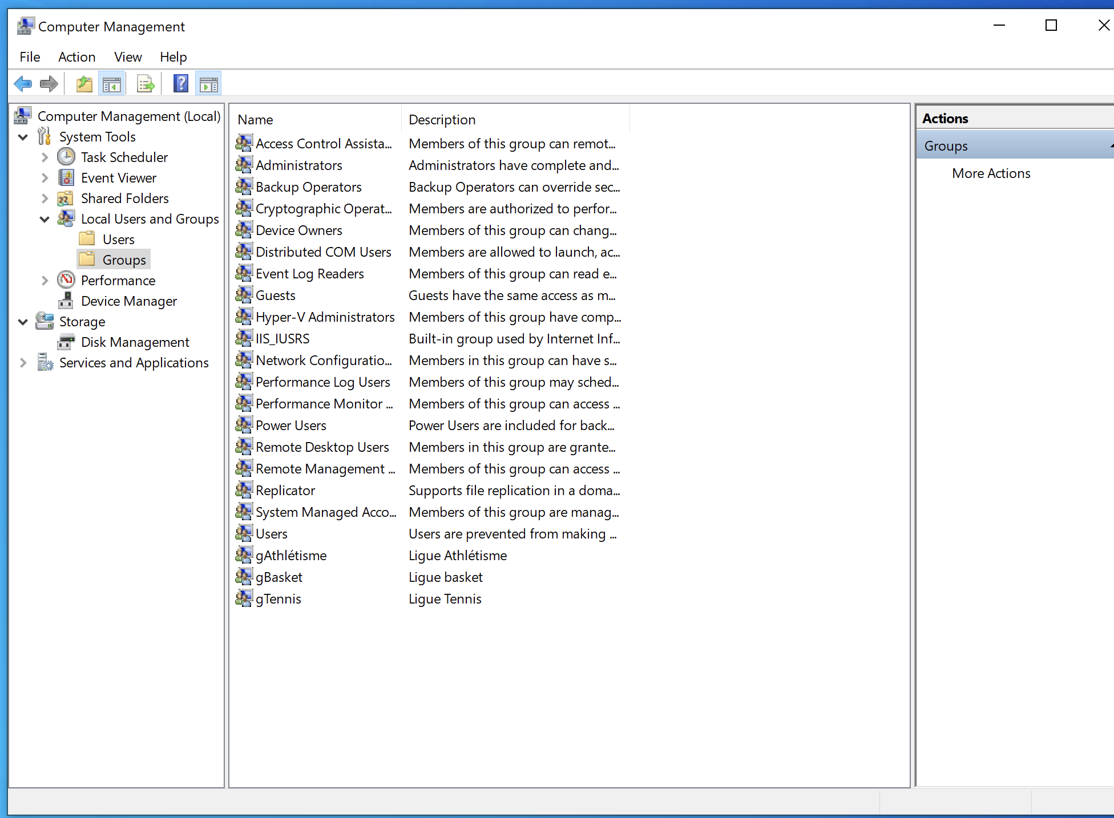
On ajoute ensuite les utilisateurs à ces groupes :

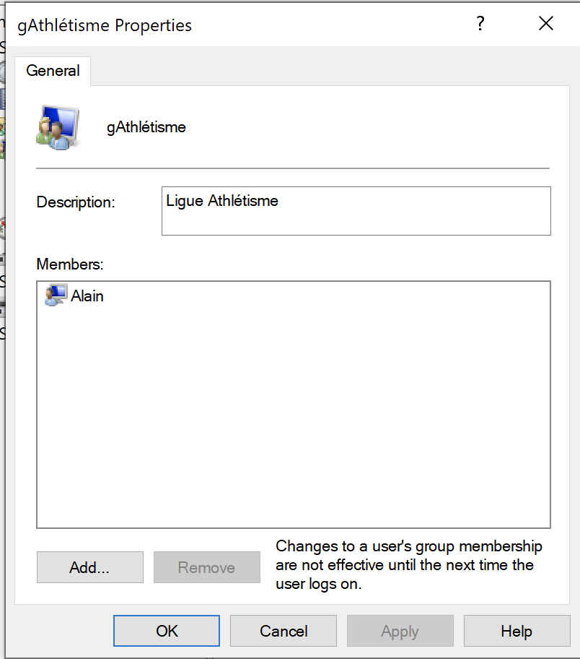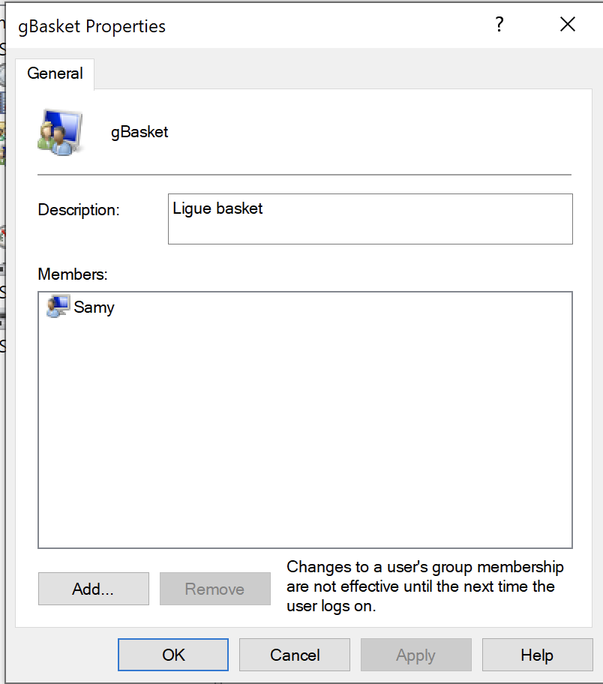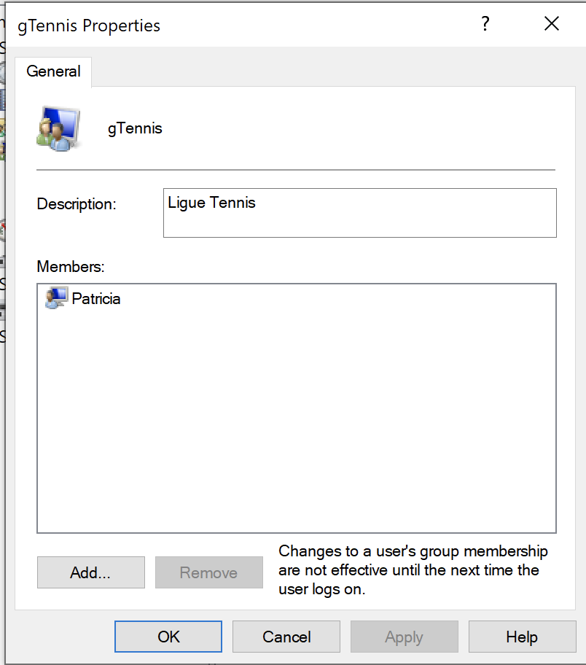

La capture ci-dessous nous montre les dossier à partager (à savoir dBasket, dTennis, dAthlétisme) :
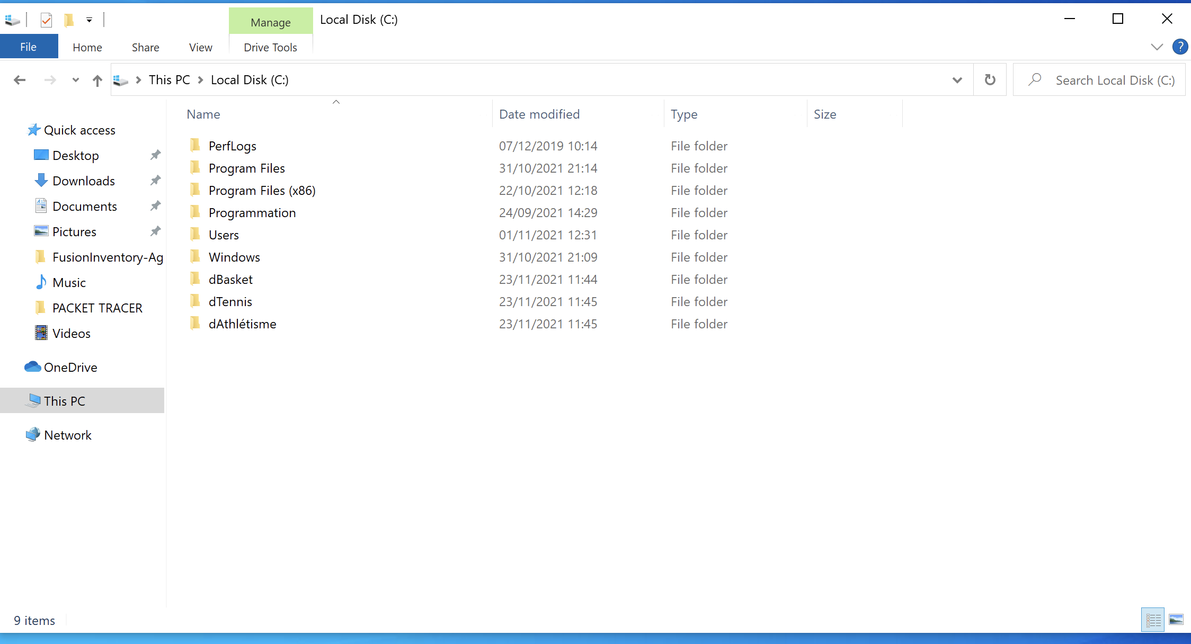

Afin de créer les différents partages et configurer les autorisations, on procède comme ceci :
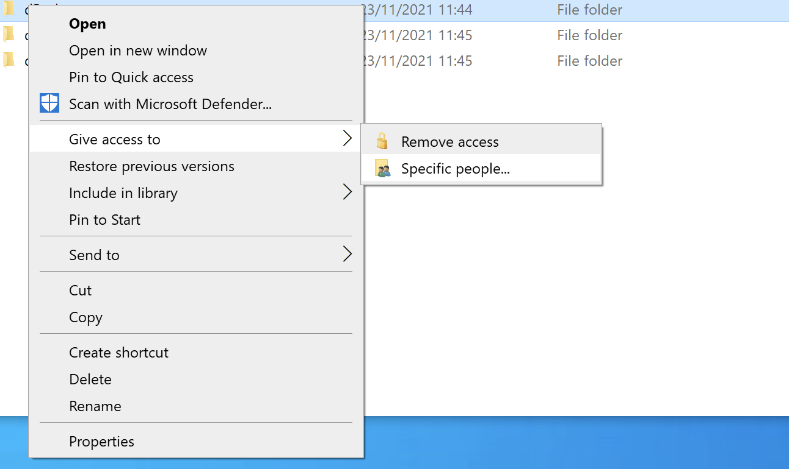

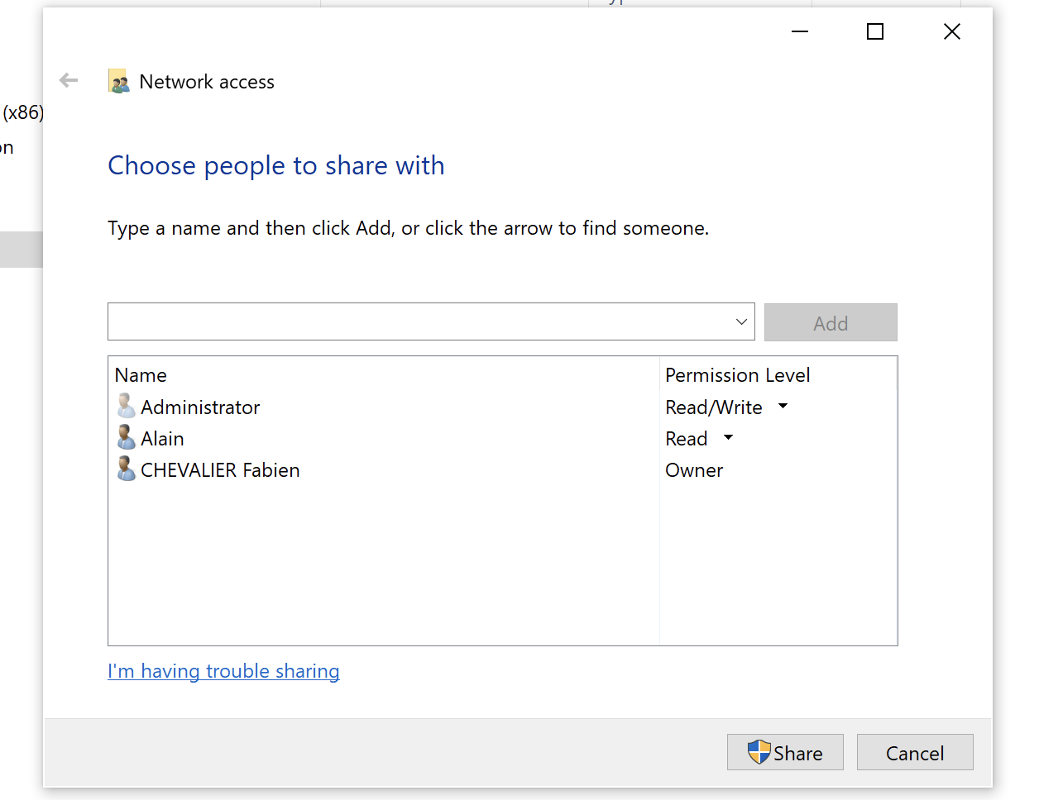
Les autorisations pour les utilisateurs ont été définies par l’administrateur de la M2L. Ce tableau répertorie les droits d’accès :

Utilisateurs | Groupes | Dossiers | Autorisations
Alain | gBasket | dBasket | Lecture
Samy | gTennis | dTennis | Lecture/Écriture
Patricia | gAthlétisme | dAthlétisme | Lecture/Écriture
Administrator | Administrator | Tous | Lecture/Écriture

Les partages réseaux devront être configurés afin d’accorder les droits selon le tableau indiqué ci-dessus.

Une fois les partages créés, on peut dès à présent tester notre réseau en tentant d’accéder aux partages via la machine cliente :
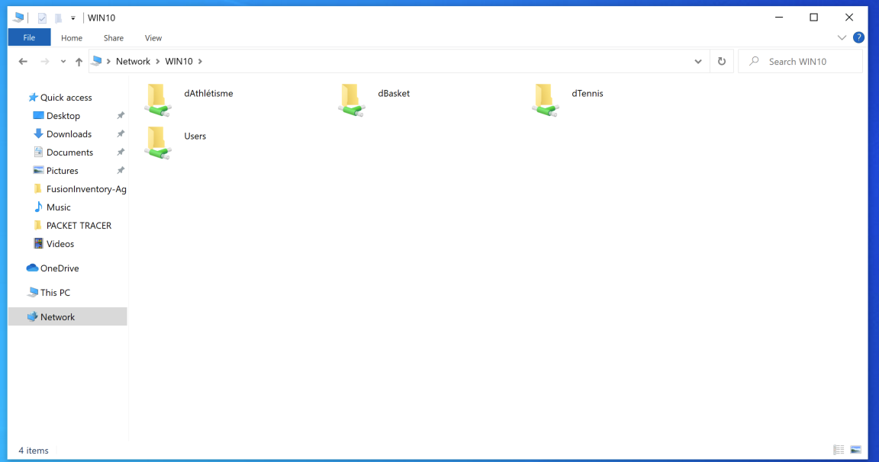

Nos dossiers sont bien partagés et accessibles à nos utilisateurs. Selon le profil utilisé, l’utilisateur aura accès ou nom aux ressources.

CONCLUSION
Dans un réseau WORKGROUP, il est possible de partager des ressources sur le réseau local de manière simple et efficace, tout en contrôlant les accès.

EVOLUTION POSSIBLE
Centraliser la gestion des ressources afin permettre aux utilisateurs d’accéder à leurs données sans que le « pc serveur » ne soit nécessairement allumé.

